Lasikuja 6  27320 IHODE  p. 02-838 3400  kunta@pyharanta.fi  www.pyharanta.fi | Kunnanvirasto on avoinna  tiistaisin, keskiviikkoisin ja torstaisin klo 9-15

KUNTA TIEDOTTAA

AAMU- JA ILTAPÄIVÄTOIMINTA
Pyhärannan kunta järjestää esikou-lulaisten, perusopetuksen 1.- ja 2. -luokkalaisten sekä erityisen tuen oppilaiden aamu- ja iltapäivä-toimintaa Ihodessa, Reilassa ja Rohdaisissa.
Hakuaika lukuvuoden 2025-2026 toimintaan on käynnissä 31.5.2025 saakka. Toimintaan tulee hakeutua ensisijaisesti hakuaikana.

Esikoululaiselle voidaan hakea täydentävän varhaiskasvatuksen paikkaa myös päiväkodista. Tällöin hän ei voi osallistua koulun aamu- ja ilta-päivätoimintaan.

Esikoululainen, joka osallistuu koulun aamu- ja iltapäivä-toimintaan voi saada hoitopaikan täydentävästä varhais-kasvatuksesta ainoastaan koulun loma-aikoina.

Tarkemmat tiedot kunnan nettisivuilta https://www.pyharanta.fi/kasvu-jaoppiminen/aamu-ja-iltapaivatoiminta/

Hakemukset löytyvät kunnan nettisivuilta: Kasvu ja oppiminen - Aamu- ja iltapäivä-toiminta tai Varhaiskasvatus (täydentävä varhaiskasvatus).
Hakemuksen voi noutaa tai pyytää myös kunnanvirastolta.
Hakemusten palautus kunnanvirastolle, os. Lasikuja 6, 27320 Ihode tai sähköpostitse liitetiedostona kunta@pyharanta.fi



Ennakkotietoa alue- ja kuntavaaleista:

Vaalipäivän äänestys toimitetaan sunnuntaina 13.4.2025 klo 9-20.

Äänestyspaikat:
001 Ihoden äänestysalue,
Pyhärannan kirjasto, Tammelinkuja 2,
002 Reilan äänestysalue
Eemelintie 6
003 Rohdaisten äänestysalue
Rantatie 5

Ennakkoäänestys toimitetaan 2.-8.4.2025
Ennakkoäänestypaikat:
Pyhärannan kirjasto, Tammelininkuja 2
keskiviikko 2.4.2025 klo 9-15
torstai 3.4.2025 klo 9-15
perjantai 4.4.2025 klo 9-15
Rohdaisten koulu, Rantatie 5
lauantai 5.4.2025 klo 12-16
sunnuntai 6.4.2025 klo 12-16
Reilan koulu, Eemelintie 6
maanantai 7.4.2025 klo 9-15
tiistai 8.4.2025 klo 12-19

Laitosäänestyspaikka on Attendo Onnenkari, Suojalantie 3. Laitosäänestysaika on keskiviikko 2.4.2025 klo 12-16.

Ulkomainonta aloitetaan kunnan hallinnassa ja määräysvallassa olevilla alueilla keskiviikkona 26.3.2025. Kunta pystyttää Ihodeen, Reilaan ja Rohdaisiin vaalimainoskehikot. Lisätietoja kehikoista ja sijaintipaikoista antaa Santeri Koivula,
puh. 044 738 3467.
TULEVAISUUSTYÖPAJA YRITTÄJILLE

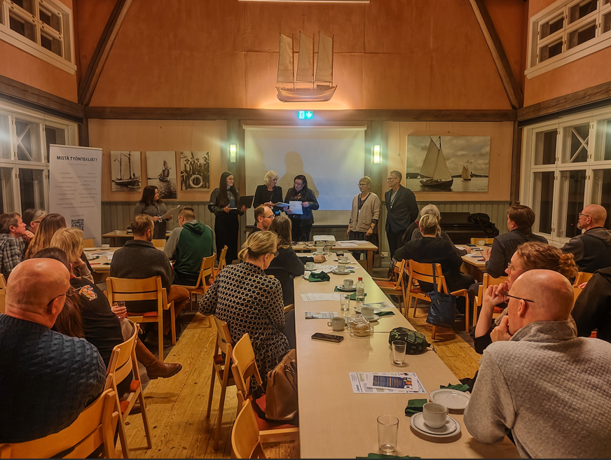
Kuva ja teksti: Janne Lehtinen

Keskiviikkona 29.1.2025 järjestettiin Santtion Mainingissa ilta Pyhärannan yrittäjille. Tapahtuman järjestivät Ukipolis Oy, Laitilan-Pyhärannan yrittäjät Ry sekä Pyhärannan kunta.
Ilta alkoi pienellä purtavalla jonka jälkeen Ukipolis ja Laitilan-Pyhärannan yrittäjät ry kertoivat lyhyesti itsestään, myös kunnan-johtaja Jukka Laiho kertoi terveisiä yrittäjille.
Framecomp Oy:n kehitysjohtaja Jyrki Suomisen puheenvuorossa kuulimme yrityksen historiasta, jotka ulottuvat aina 70-luvulle asti, nykypäivästä sekä hieman tulevaisuudesta.
Tilaisuus päättyi työpaja työskentelyyn jossa ryhmissä pohdittiin tulevaisuutta Pyhärannassa, niin yritysten, asukkaiden kuin kunnankin kannalta.



Kiitos yrittäjille osallistumisesta Ukipoliksen ja kunnan järjestämään Pyhärannan tulevaisuustyöpajaan. Tilaisuudessa oli innostunut tunnelma ja palaute osallistujilta oli erittäin positiivista. Tästä on hyvä jatkaa.
Ukipoliksen palveluista ja hankkeista löytyy tietoja nettisivuiltamme, ukipolis.fi, samoin henkilöstön yhteystiedot ja tapahtumat. Voit olla yhteydessä meihin ja kysyä halutessasi lisätietoja.

KIRJASTO

Laitilan kaupunki tuottaa Pyhärannan kunnan kirjastopalvelut 1.2.2025 alkaen. Pyhärannan Ihoden kirjasto on siten Laitilan kaupunginkirjaston lähikirjasto.
Ihoden kirjaston palveluajat säilyvät ennallaan ja kirjaston asiakaspalvelussa jatkaa tuttu kirjastovirkailija.
Kirjastoa johtaa Laitilan kaupunginkirjaston kirjastotoimenjohtaja Päivi Salminen.
Ihoden kirjaston puhelinnumero on edelleen
044 738 3486.
Uusi sähköpostiosoite on
pyharanta.kirjasto@laitila.fi
Kirjaston verkkosivut löytyvät osoitteesta https://www.laitila.fi/kulttuuri-ja-vapaa-aika/kirjasto/

Noudatamme Vaski-kirjastojen käyttösääntöjä. Käyttösäännöissä määritellään mm. aineiston laina-ajat, varauskäytännöt sekä myöhästymismaksut. Käyttösäännöistä löydät lisää tietoa osoitteesta www.vaskikirjastot.fi


PYHÄRANTALAISTEN IKÄIHMISTEN (65V+) PÄIVÄTOIMINTA

Toimintapäivä Kaukan kyläkodilla
(os. Kaukanraitti 24)
Torstaina 13.3.2025
klo 12-14.30
Aiheena ikäihmisten
suun terveys.
Asiantuntijana
Tuula Mohtaschemi.

Seuraavat päivätoiminta-
päivät 10.4. ja 8.5.2025

Päivätoimintaa järjestävät
kunnassa yhteistyössä
Nälkloukkan Kyläyhdistys ry,
Vanhusneuvosto
(koostuu eri järjestöjen toimijoista)
sekä Pyhärannan kunta.

VAKKA-OPISTO

Huom! 3.-17.3 maanantaisin, Ihoden koululla. Vielä tilaa:

Kevyttä yhteismusisointia aikuisille
Tällä matalan kynnyksen kurssilla pääset osallistumaan yhteismusisointiin millä tahansa mukanasi tuomalla soittimella. Nuotinlukutaito ei ole välttämätön, tavallisimpien perussointujen tuntemus riittää. Mukaan voi halutessaan tulla myös ilman instrumenttia ja soittotaitoa, laulaakin saa oikein mielellään ja musiikkiluokan soittimia pääsee kokeilemaan ohjatusti. Opettajalla on mukanaan tuttua ohjelmistoa ja harjoitteita, joiden avulla pääset varmasti yhteismusisoinnin ytimeen. Opettajalle voi ennen kurssin alkua ehdottaa toivekappaleita ja kysyä lisätietoa:
marko.syrjalainen@vakkaopisto.fi



Kitarasoitinten säestyskurssi aikuisille
Kurssilla opetellaan säestämään eri tyyleissä ja tahtilajeissa. Miten tuoda eloa säestykseen, miten saada sointumerkit elämään? Pärjäät kurssilla mainiosti, jos hallitset tavallisimmat sointuotteet instrumentillasi. Säestyksessä sisältöä riittää vasta-alkajasta pidemmällekin ehtineelle, sointuoppia sitä tarvitseville ja soittotekniikkaa sujuvaan soittamiseen. Opettajalla on mukana akustinen kitara, mutta kurssin sisältö sopii myös basistille, ukulelen soittajalle ja sähkökitaristille. Kurssilla tutustutaan yhteissoiton eri rooleihin, sekä soolosäestykseen. Kurssin sisällöstä hyötyvät niin kotonaan musisoivat, kuin työssään musiikkia käyttävät monen eri ammatin edustajat. Opettajalla on mukana tuttua ohjelmistoa, mutta lempikappaleitaan voi ehdottaa mukaan ennen kurssin alkua ja kysyä lisätietoa: marko.syrjalainen@vakkaopisto.fi.
Ilmoittautumiset: www.vakkaopisto.fi/ilmoittautuminen tai p. 0405356822

Myös atk-kurssilla vielä tilaa, keskiviikkoisin 12.3-2.4, Rohdaisten koululla.

Lisätietoja: Minna Kurki p. 0447383458, minna.kurki@pyharanta.fi

VARHA TIEDOTTAA

Pyhärannan terveyden ja sairaanhoidon palveluiden yhteystiedot:

- Keskitetty hoidon tarpeen arviointi puhelin 02 84512400. Sairaanhoitaja soittaa takaisin sinulle saman päivän aikana.
- Hoitotarvikkeet puhelin
040 6571059.
- Diabetesvastaanoton ajanvaraus ja puhelin neuvonta 044 5943305.
- Uudenkaupungin hammashoitola puhelin 02 84512600.
- Apuvälinepalvelut, neuvonta ja
tiedustelu, puhelin 028 4512402
- Mielenterveys - ja päihdeyksikkö: keskitetty hoidontarpeen arvioinnin numero 028 4512400

Pyhärannan terveysasemapalveluissa kiireetön hoitajan vastaanotto ajanvarauksella tarpeen mukaan.
Yhteydenotot hoidon tarpeen arviointia varten puhelinnumeroon 0284512400.
Terveyden- ja sairaanhoitoon liittyvät palvelut ovat keskitetyt Uuteenkaupunkiin.
Fysioterapeutin suoravastaanotolle pääset hoidon tarpeen arvioinnin kautta. Voit olla yhteydessä myös Omaolon kautta.

LOUNAIS-SUOMEN ALUEHALLINTOVIRASTO TIEDOTTAA

Ensimmäistä kertaa haettavana isänpäiväkunniamerkki – hae viimeistään 14.3.2025

Aluehallintovirastot pyytävät 14.3.2025 mennessä esitykset vuoden 2025 isänpäiväkunniamerkkien saajiksi. Esityksen voivat tehdä kunnat, seurakunnat, yhdistykset ja muut yhteisöt sekä palkittavan biologiset ja ei-biologiset lapset.
Vuodesta 2025 lähtien isille jaetaan sama valtiollinen kunniamerkki, jota ansioituneille äideille on pitkään jaettu. Kunniamerkki on Suomen Valkoisen Ruusun ritarikunnan
I luokan mitali kultaristein.
Isille jaettava kunniamerkki jatkaa Vuoden isä -palkintojen perinnettä, joka uuden kunniamerkin myötä on lakkautettu.
Ritarikunnat myöntävät isänpäivänä jaettavat kunniamerkit henkilöille, jotka ovat ansioituneet lasten ja nuorten esimerkillisestä kasvatustyöstä sekä perhe-elämän ja vanhemmuuden edistämisestä.
Tasavallan presidentti Alexander Stubb luovuttaa kunniamerkit isänpäivänä 9.11.2025 valtakunnallisessa juhlassa, jonka järjestelyistä vastaa Väestöliitto.

Kansalaisten ja yhteisöjen tulee tehdä esityksensä kunniamerkin saajista siihen aluehallintovirastoon, jonka alueella saajaehdokkaat asuvat. Isänpäiväkunniamerkin hakeminen on maksutonta, kuten ovat myös isille jaettavat mitalit.

Lisätietoa:
https://avi.fi/tiedote/-/tiedote/70880342

https://avi.fi/tietoa-meista/tehtavamme/muut-tehtavamme/kunniamerkit-ja-mitalit

https://valtioneuvosto.fi/-//1271139/valtiollinen-kunniamerkki-ensi-vuodesta-alkaen-myos-isille

LähiTapiola Länsi-Suomi on vuodesta 2021 tukenut länsisuomalaisia lapsia ja nuoria sadoilla tuhansilla euroilla. Sekä vuonna 2023 että 2024 yhtiö jakoi 50 000 euron lahjoituspotista tukea toimialueellaan lasten ja nuorten harrastustoiminnan parissa toimiville yhdistyksille. Hakijoita oli yhteensä yli 400, saajia lähes sata.

Kuluvana vuonna yhtiö viettää 140 -vuotisjuhlavuottaan, jonka kunniaksi se kasvattaa harrastustoimintaan kohdistettavan lahjoituksen 140 000 euroon.

Lahjoitus jokaiselle toimialueen 21 kunnalle – ”Yhteistyö on tässä avainasemassa”

Tänä vuonna lahjoitus toteutettiin uudenlaisella mallilla, jonka keskiössä on kunnat ja yhteistyö. Lahjoituspotti jaettiin kaikkien LähiTapiola Länsi-Suomen 21 kunnan kesken.
Pyhärantaan kohdistuva lahjoitus on 2 000 euroa. Kunnat päättävät, miten summa hyödynnetään.

YHDISTYSPALSTA



Reilan yhteisen vesialueen
osakaskunnan vuosikokous
pidetään MA 10.3.2025 klo 18.30.
Reilan koululla. Kokouksessa
käsitellään sääntöjen 12§ mukaan
vuosikokoukselle kuuluvat asiat.
Kokouksen pöytäkirja osakkaiden
nähtävillä 17.-31.3.2025 välisenä
aikana Anna Stoltilla.
Hoitokunta

IHODEN SEUTUYHDISTYS

Tervetuloa Ihoden Seutuyhdistyksen
kevätkokoukseen
su 30.3.2025 Ihoden nuokkarille klo 14.00. Käydään kokousasiat läpi kera kahvikupposen. 😊

Jäseneksemme pääset liittymään maksamalla jäsenmaksun tilille FI26 4358 0010 0197 92 maksuviitteellä 10171. Jäsenmaksumme vuodelle 2025 säilyivät ennallaan: 7 €/hlö, 12 €/talous ja 40 €/yritys.
ROHDAISTEN REPPU



LAITILAN-PYHÄRANNAN SYDÄNYHDISTYS

Laitilan-Pyhärannan Sydänyhdistys ry

Wintteri perjantaina 7.3 klo 15.00 Uudenkaupungin uimahalli, Pohjoistullintie 3.
Tavataan kahviossa, tutustutaan tiloihin, uinti ja saunominen.
Yhdistys tarjoaa kahvit. Kimppakyydit.
Yhdistyksen sääntömääräinen kevätkokous perjantaina 21.3 klo 17.00 Laitilan kaupungintalo. Kahvitarjoilu
Teatteria
Lea Myllymäen ohjaama Kahdeksan naista-esitys Uudenkaupungin teatterissa
lauantaina 22.3 klo 13.00. Yhdistys tarjoaa kahvit väliajalla. Lähtö kimppakyydeillä
Laitilan linja-autoasemalta klo 12.15.

Elokuvia
Klaus Härön ohjaama elokuva EI KOSKAAN YKSIN torstaina 27.3 klo 12.00 Laitilan Kino. Ilmainen jäsenille! Varaathan lippusi! Tavataan Kinossa Vihtorinkatu 8.
Perinteinen Sydän-laivaristeily
Varsinais-Suomen sydänpiirin järjestämä ohjelmallinen risteily 9–10.4
Lähtö keskiviikkona 9.4 klo 16.00 Laitilan linja-autoasemalta. Yhdistys maksaa kuljetuksen. Varaa matkasi ja hyttisi ajoissa Riitalta!
Liikuntaa
Maanantaina klo 12.30–13.30 tuolijumppa, Opistotalo, Urheilutie 5, Laitila
Keskiviikkona kuntosaliryhmät 9.00–12.00(3 ryhmää), Jääkukon yhteydessä. Ilmoita Riitalle!
Torstaina 10.30–11.15, Laitilan uimahalli. Ilmoita Riitalle osanottosi!
Riitan yhteystiedot: 0440851563 tai
riittaliisa.lainio@gmail.com

NÄLKLOUKKAN KYLÄYHDISTYS


Nälkloukkan Kyläkodin tapahtumat, Kaukanraitti 24

Laskiaistapahtuma sunnuntaina 2.3.2025 klo 16. Tarjolla hernekeittoa, laskiaispullaa ja kahvia. Pihalla prasu.

Kunnan järjestämää ikäihmisten päivätoimintaa torstaina 13.3.2025 klo 12:00-14:30. Kyläyhdistys järjestää herkullisen kotiruokalounaan, kunnan vanhusneuvosto järjestää ohjelmaa.

Avoin miesten saunailta keskiviikkona 19.3.2025 klo 18. Omat eväät mukaan, saunamaksu. Tervetuloa joukolla mukaan!

SPR PYHÄRANTA

SPR Pyhärannan osasto

SPR Pyhärannan osasto

Terveyspiste-toiminta
Osaston terveydenhuollon vapaaehtoiset toimivat terveyspisteissä ja antavat maksutonta sekä luottamuksellista terveyteen liittyvää ohjausta.
Neuvonnan lisäksi sairaanhoitajat mittaavat verenpaineen ja verensokerin. Ajanvarausta ei tarvita.
Ohjelma sisältää myös terveyteen liittyvän teemaluennon. Tavoitteena on tukea asiakkaan itsensä hoitamista ja oman terveyden seurantaa.
Tule tutustumaan toimintaamme!

Rohdainen, Marttala, Ristentie 15
Tiistaina 25.2 klo 15.00–16.00 sairaanhoitaja Riitta Laitiomäki, klo 16.00- fysioterapeutin toimintakykytestejä, keskustelua sydänmerkki -tuotteista.
Martat tarjoavat kahvit.
Reilan koulun liikuntasali, Eemelintie 6
Keskiviikkona 26.2 klo 15.00–16.00 sairaanhoitaja Anne Raunela., klo 16.00- sama teemaluento kuin Rohdaisissa. Martat tarjoavat kahvit.

Liikkuva terveyspiste-toiminta
Liikkuvan terveyspiste -palvelun voi myös tilata omaan ryhmään tai yhdistyksen tilaisuuteen. Sisällön voi tilaaja suunnitella yhdessä vapaaehtoisten kanssa, esim. tavanomainen terveyspiste-toiminta testeineen, sydäniskurin käytön harjoittelu ym.
Tilasuunnittelussa tulee huomioida sairaanhoitajan ja asiakkaan yksityisyys.
Lisätietoja antaa pj. Pirkko Uusi-Oukari, 0407574222(viesti mieluummin) tai sähköposti pirkko.uusi.oukari@dnainternet.net

Kevätkokous keskiviikkona 19.3 klo 17.00
Osaston sääntömääräinen kevätkokous pidetään Marttalassa, Ristentie 15.
Kahvitarjoilu. Tervetuloa!

LAHDENVAINION
TUULIMYLLY-YHDISTYS


Laskiaistapahtuma 2.3.2025
Lahdenvainiossa klo 12-14
Kaljasmajalla, Salinranta 25

Perinteisiin kuuluu herkuttelu hernekeitolla,
pannukakulla, laskiaispullalla kahvin/mehun kera n. 10 €.
Avanto/sauna myös lämmin 5 €.

Tervetuloa!
Tuulimylly-yhdistys

MLL Pyhärannan paikallisyhdistys
täyttää 100 vuotta!

Juhlimme satavuotiasta Pyhärannan MLL:ää 15.2.2025 ja haluamme kiittää sydämellisesti kaikkia paikallisia vapaaehtoisia, jotka ovat vuosien varrella pitäneet toiminnan käynnissä. Työnne on ollut korvaamatonta paikallisten lasten ja nuorten hyvinvoinnin edistämisessä. Olette tehneet mahdolliseksi monia unohtumattomia hetkiä. Kiitos lapsille, vanhemmille ja isovanhemmille, että olette olleet mukana matkallamme jo vuosisadan ajan. Yhdessä kohti seuraavaa sataa vuotta!

2.3. Maksuton Tua Viä -vaihtokirppis Ihoden koululla klo 13-16. Ehjiä sekä puhtaita vaatteita, leluja ja muita asusteita saa tuoda Ihoden liikuntasaliin klo 14 saakka. Nouda salista samalla ilmaiseksi lastenvaatteita ja muuta varustetta tulevaan vuoteen!
Samaan aikaan Ihoden pihamaalla laskiaistouhuja (aktiviteetit hieman kelistä riippuen). Tarjolla pullaa ja mehua.

Liikkarit:
Rohdainen: kaikille sunnuntaisin klo 10.00-11.30 HUOM! 2.3. Rohdaisten Laskiaisliikkari hyvällä kelillä ollaan pihalla: luistelukaukalolla ja pulkkamäessä. Jos keli on huono, olemme Rohdaisten liikuntasalissa. Toivotaan lisää lunta!
Reila: perheliikkari sunnuntaisin (vain parillisina viikkoina) klo 10.00-11.00
Reilassa lisäksi sähly 1-6lk sunnuntaisin klo 16.30-17.30 ja 7-9lk 17.30-18.30

Perhekerhot: Tarjolla yhteisiä hetkiä ja pientä purtavaa, sekä rentoa jutustelua. Mukaan saa tulla ihan koska tahansa, niin uudet kuin vanhatkin tuttavuudet!
ti 25.2. klo 10-12 Marin tuvalla, Ihodessa (mukana myös srk)
ke 5.3. klo 10-12 Seurakuntakodin kerhohuoneessa Rohdaisissa (mukana myös srk)
ti 11.3. klo 10-12 Marin tuvalla, Ihodessa
ke 19.3. klo 10-12 Seurakuntakodin kerhohuoneessa Rohdaisissa
25.3. Marin tuvalla, Ihodessa (mukana myös srk)

Nuokkari: 6lk ja tätä vanhemmille Ihoden nuokkarilla.
28.2. klo 19-21

28.3. klo 19-21

Liity jäseneksi:
*MLL:n jäsenyys on vain
25 euroa vuodessa. Alle 18-vuotiaiden jäsenyys on ilmainen. Liity Pyhärannan MLL:n jäseneksi mll.fi -sivuston kautta. Sivulle pääset myös oheisen QR-koodin avulla.

ELÄKELIITON PYHÄRANNAN YHDISTYS



~ KÄDENTAITOPIIRI ~
Kädentaitopiirissä teemme Soile Kujalan johdolla koruja, rinta"rosseja" ja riipuksia.
Kokoonnumme kerhohuoneella Rohdaisissa maanantaina 24.2.2025 kello 12:00.
Tule sinäkin mukaan, tarvikkeet valmiina odottaen työstäjäänsä.

~ AKANWIRTAA ~
Kokoonnumme Kaljasmajan rantaan
tiistaina 25.2.2025 klo 10:00
ja ulkoilemme Kaljasjärvellä.
Laitetaan sauna päälle ja avanto auki.
Ulkoillaan jäätilanteen mukaan, ota mukaasi retkiluistimet, potkukelkka, sukset,
lumikengät, pilkkivehkeet, mitä vaan
haluat tehdä parin tunnin ajan,
halutessasi pitempäänkin.
Ulkoilun päätteeksi halukkaat voivat saunoa ja uida. Tietenkin nautitaan omat eväät
ja grillataan makkarat.
Kaikki nauttimaan kevättalven säästä ja yhdessä liikkumisesta!

~ ÄIJÄVIRTA ~
Liity mukaan Akanwirran ulkoilupäivään Kaljasjärvellä tiistaina 25.2.2025 klo 10:00.
Katso yllä oleva päivän ohjelma.
Tarvitaan myös saunamajuri ja grillimestari,
jos et halua liikkua niin tule silti
mukaan huoltojoukoksi.
Pilkkijöille löytyy reiän kairaajia.
Jokainen tuo omat eväät ja jos haluat
pilkkiä niin myös kaloille pilkkimadot.
Jää- ja lumitilanteesta järvellä voi kysellä Sepolta puh. O400 565 039.
Tervetuloa kaikki jäsenet reippailemaan!

~ LUKUTUOKIOPIIRI ~
TARINAT PUIKOISSA kutsuu sinut taas Pyhärannan kirjastoon Ihodeen
tiistaina 4.3.2025 klo 15:00. Aiheena
mielenkiintoinen satujen maailma:
mielisatu, pelottava satu, kiehtova
satukirja, lapsuuden satu…
Ja sitten vaan mukaan käsityöllä tai ilman ja tietty oma kahvimuki mukaan.

~ TEATTERIIN ~
Järjestämme teatterinautinnon Rauman teatteriin torstaina 13.3.2025 klo 14:00
esitykseen RANSKALAINEN PYJAMA.
Sitovat Ilmoittautumiset
Markku Nurmelle, puh. 0440 324 747 tai
s-postilla markkuv.nurmi@gmail.com
viimeistään 27.2.2025.
Hinta väliaikakahveineen 37,00 € / hlö, maksa yhdistyksen tilille
FI80 5630 1420 0012 60 viimeistään 27.2.2025, matkat hoituvat kimppakyydein.

~ KUUKAUSITAPAAMINEN ~
Maaliskuussa pidämme kevätkokouksen tiistaina 18.3.2025 klo 13:00
Kaukan kyläkodissa.
Käsitellään sääntömääräiset asiat.
Kuullaan tilinpäätös viime vuodelta 2024 ja myös koko vuoden 2024 yhdistyksemme toiminnasta.
Kokouksen jälkeen kuukausitapaaminen, jossa saatetaan tiedoksi ajankohtaista asiaa. Kahvin kanssa suolaista ja makeaa
hintaan 5,00 €, ja tietty arpajaiset!
Tervetuloa!

~ BOCCIA ~
Jatkamme hyvällä porukalla jälleen
Ihoden koulun liikuntasalissa
keskiviikkoisin klo 15:30 ja
Rohdaisten koulun liikuntasalissa
perjantaisin klo 15:30.
Uudet pelaajat tervetulleita!

~ DIGIOPASTUS ~
Onko avain hukassa, tarvitsetko apua?
Onko ongelmia tietokoneen, kännykän, kannettavan tietokoneen tai tabletin kanssa? Tarvitsetko apuja näiden laitteiden käytössä tai muuta opastusta?
Tilaa minut kotiisi ratkomaan tietokoneongelmia ja opastamaan Sinua!

Opastus on Sinulle, Eläkeliiton jäsen, maksutonta!
Soita 040 585 5290 tai lähetä sähköpostia viisikanta@gmail.com
ja sovitaan opastusaika.
Terveisin Tapio Siivonen

~ JUHLAPÖYTÄLIINOJEN VUOKRAUS ~
Vuokraamme nyt juhlapöytäliinoja
pyhärantalaisille yhdistyksille sekä
Eläkeliiton yhdistyksen jäsenille heidän omiin henkilökohtaisiin juhliinsa.
Tiedustelut ja varaukset Elise Heino puh. 050 354 7368.

~ JUHLATELTTA VUOKRATTAVANA ~
Juhlateltta vuokrattavissa tapahtumiinne. Huolehdimme niin pystytyksen kuin purkamisenkin. Viikonloppu hinta 150,00 €.
Kysy Jarmolta puh. 044 325 9105

~ ADRESSIT ~
Suruadresseja voit tilata:
Eila Lotila puh. 040 840 3261 ja
Jarmo Kaunismäki puh. 044 325 9105
hintaan 10,00 € / kpl.

Seuraa toimintaamme netissä: www.elakeliitto.fi/yhdistykset/pyharanta

PYHÄRANNAN MARTAT


Pyhärannan Martat ry

Pyhärannan Martat ry:n

*VUOSIKOKOUS*

Marttalassa
maanantaina 10.3.2025 klo 17.

Kahvitarjoilu. Arvontaa.

Tervetuloa!

Tervetuloa Martan mocktailit-iltaan Santtion Maininkiin keskiviikkona 19.3. klo 18.



Illassa esitellään marttatoimintaa ja Pyhärannan Marttojen tämän vuoden toimintasuunnitelmaa. Nautitaan raikkaita alkoholittomia juomasekoituksia pikkusuolaisten kera. Arvontaa.

Mocktail-ilta on kaikille avoin tapahtuma.
Tervetuloa mukaan!

PYHÄRANNAN SEURAKUNTA


Kirkkoherranvirasto
Ristentie 15
23950 Pyhäranta

Seurakunnan virallinen
sähköposti:
pyharannan.seurakunta(at)evl.fi
Puh: 02-825 8085
Kirkkoherranvirasto avoinna:
tiistaina ja torstaina klo 9-12 https://pyharannanseurakunta.fi
Facebook: https://www.facebook.com/pyharannanseurakunta/

Löydät meidät myös facebookista ja instagramista.

JUMALANPALVELUKSET
su 23.02. sanajumalanpalvelus klo 10
su 02.03. perhekirkko klo 10
su 09.03. messu klo 10
su 16.03 messu klo 10, 80-vuotiaiden kirkkopyhä
su 23.03. sanajumalanpalvelus klo 10, kastettujen kirkko ja juhla
su 30.03. messu klo 10, kirkkokahvilla keskustelutilaisuus seurakunnan tulevaisuudesta

Avoin raamattupiiri seurakuntakodissa tiistaina 4.3. kello 17.30. Kahvitarjoilu.

Aamurukous kirkossa ke 12.3. klo 9, Heilä. Rukous oman seurakunnan, itsemme ja kaikkien ihmisten puolesta.

Kinkerit Seurakuntakodissa ke 2.4. kello 18 ja Ihodessa Marin Tuvalla (Ihoden Kylätie 39) ke 9.4. kello 18. Toukokuussa kinkerit Rihtniemen leirikeskuksen kodassa.

Lähetysmyyjäiset palmusunnuntaina 13.4.

DIAKONIATYÖ
Diakoni Anne-Maija Heilä, puh. 044 0684 913.
(keskustelu-, rukous- ja taloudellinen apu)

Palvelupäivät
Torstaina 27.2. kello 12-14.30. Ota mukaan lempimurresanasi tai -sanonta tai murreruno.
Torstaina 27.3. kello 12-14.30 Musiikkituvan Päivi Kurkilahti mukana laulattamassa, kaikki uudetkin kävijät mukaan iloiseen musiikin iltapäivään!
Ruokailu 8 €, halutessasi voit tuoda arpavoiton hyvän mielen arpajaisiin. Ilmoittaudu viimeistään edellisenä maanantaina, kerro myös, jos olet vailla kyytiä.

Kultaisen iän kerho
Kello 13-14.30 Ihodessa Marin Tuvalla keskiviikkona 19.2. ja 19.3. ja Rohdaisissa Retkentie 9 kerhohuoneella torstaina 20.2. ja 20.3. Kahvitarjoilu. Avoin kaikenikäisille.


Sukkapiiri
Seurakuntakodissa maanantaina 10.3. kello 14-16. Yhdessäoloa hartauden, kahvin ja hyväntekemisen merkeissä.

PERHEKERHOTYÖ
yhdessä MLL:n kanssa Marin tuvalla parittoman viikon tiistaisin ja seuriksen kerhohuoneella parillisen viikon keskiviikkoisin klo 10-12. Srk:n työntekijä mukana Marin tuvalla ti 25.2. ja 25.3. ja seuriksella ke 5.3. ja 2.4.
Ke 2.4. mukana perheneuvolasta psyk.sairaanhoitaja, seksuaaliterapeutti ja kätilö Kaisa Salminen.

SEURAKUNNAN VARHAISKASVATUS
Perhekirkko sunnuntaina 2.3. klo 10.
Kastettujen kirkko ja juhla sunnuntaina 23.3. klo 10.

Vapaista päiväkerhopaikoista voi tiedustella Marika Pietilältä, 044 0684 916.

Ilmoittautuminen päiväkerhoon toimintakaudelle 2025-2026
Ilmoittautuminen tapahtuu 3.-30.3.25 välisenä aikana seurakunnan nettisivujen kautta. Ilmoittautumislomakkeelle pääset oheisen QR-koodin kautta. Syksyn ohjaajatilanne on vielä avoinna, joten ryhmien kokoa on rajoitettu ja ryhmät täytetään ilmoittautumisjärjestyksessä. Myös päivähoidossa olevilla lapsilla on mahdollisuus osallistua päiväkerhoon.



VARHAISNUORISOTYÖ:
Varhaisnuorten kerhot:
Ihodessa tiistaisin klo 18-19, Marin Tupa.


Rohdaisissa keskiviikkoisin klo 17-18, srk-koti. Kerho kokoontuu joka toinen viikko; 19.2., 5.3., 19.3., 2.4., 16.4., 7.5., 21.5. Rohdaisten kerho kaipailee uusia kerho-laisia, tai kerho joudutaan tältä keväältä lopettamaan, ennen aikojaan.



Kokkailua yhdessä 4-6 luokkalaisille;
perjantaina 04.04. klo 14-16 srk-kodilla, (ilmoittautumiset viim. tiistaina 1.4.)
Ryhmään otetaan 5-15 osallistujaa. Ilmoittautumiset kokkailuun Marikalle,
0440 684 916 (nimi ja mahdolliset ruoka-aine allergiat)

Aamunavaukset viikolla 12.

Koululaiskirkko torstaina 17.04. klo 9.45

Koulupäivystykset
Olen ruokavälitunnilla oppilaiden tavoite-ttavissa koulun pihalla. Kanssani saa tulla juttelemaan ja kertomaan kuulumisiaan.

IHODE | REILA | ROHDAINEN
 |  | To 27.02.
To 13.03. | To 20.03. | To 27.03.
To 03.04. | To 10.04. | To 24.04.
To 08.05. | To 15.05. | To 22.05.

NUORISOTYÖ
Nuortenillat
To 20.3. klo 18 – 21 Seurakuntakoti
To 22.5. klo 18 – 21 Seurakuntakoti
Nuorteniltoihin ovat tervetulleita jo 5.-6. -luokkalaiset sekä tietysti heitä vanhemmat nuoret. Pelailua, juttelua, yhteistä hengailua. TERVETULOA!

Isoskoulutus:
To 6.3. klo 17 Seurakuntakoti
To 27.3. klo 17 Marin Tupa
To 17.4. klo 18 Kiirastorstain kirkko
To 8.5. klo 17 Seurakuntakoti
To 22.5. klo 18 Seurakuntakoti

Jos sinulla herää kysyttävää kasvatuksen (päiväkerhot, varhaisnuorisotyö, nuorisotyö, rippikoulu) toiminnasta, niin ole rohkeasti yhteydessä Kasvatustyöntekijään Marikaan 0440 684 916, marika.pietila@evl.fi

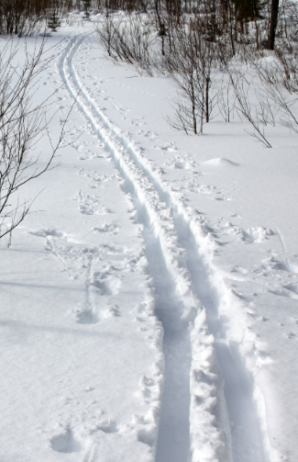

ILMOITUKSET

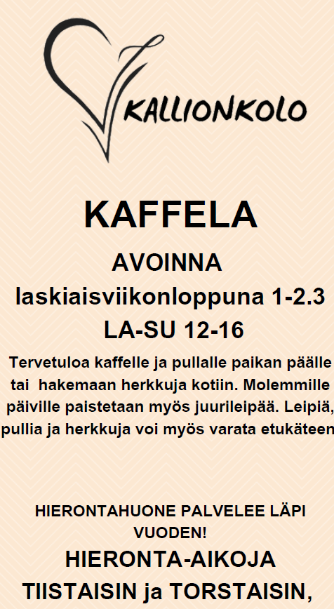
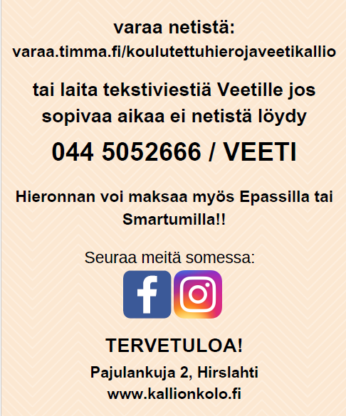


Ilonhetken viriketoimintaa ikäihmisille:

Viriketoimintaa järjestetään kevätkauden aikana Ihodessa, Ihoden nuorisotilassa (Ihoden kylätie 27) sekä Rohdaisissa Marttalan tiloissa (Ristentie 15) tiistaisin klo 10.00-12.00.

Ihoden kerhon jäljellä olevat kevään kokoontumiset:
18.2, 4.3, 18.3, 1.4, 15.4, 29.4, 13.5, 27.5.

Rohdaisten kerhon jäljellä olevat kevään kokoontumiset:
25.2, 11.3, 25.3, 8.4, 22.4, 6.5, 20.5.

Kerhotoiminnan tavoitteena on kerätä pyhärantalaiset ikäihmiset yhteen mukavan yhdessä olemisen- ja tekemisen äärelle. Kerhokerrat sisältävät ohjattua toimintaa esim. yhteislaulua, kädentaitoja, leikkimielistä kisailua sekä kahvitarjoilun. Kokoontumisiin on vapaa pääsy.

Mikäli kaipaat arkeesi mukavaa ohjelmaa ja yhdessäoloa, niin lämpimästi tervetuloa mukaan toimintaan! 🧡

Kerhon ohjaajana toimii Roosa Saine.
Lisätiedot 📞040 937 4881


MYYTÄVÄNÄ Ylikylässsä
koivuklapikuorma 7 kuutiota
400 €, kuljetus lähialueelle mahdollinen
sopimuksen mukaan.
Koivuklapit 70 € kuution säkissä.
Puh 0503639556

***HUOMIO***

TIEDOTUS UUTISANKKURI-LEHDEN
ILMESTYMISESTÄ:

Uutisankkuri ilmestyy normaalisti maaliskuussa.

Sen jälkeen ilmestymisessä on tauko huhti- ja toukokuun ajan.

Otattehan huomioon tämän ilmoituksissanne maaliskuun lehteen.



UutisAnkkurin oma nurkkaus
SEURAAVA UUTISANKKURI ILMESTYY 19.3.2025.
AINEISTO VIIMEISTÄÄN MA 10.3. KLO 17 MENNESSÄ OSOITTEELLA
kunta@pyharanta.fi
Aineisto toimitetaan sähköpostin liitetiedostona. Tekstin tulee olla muotoilematonta ja ARIAL –kirjasintyypillä kokoa 12.
Aineistoa ei voida ottaa vastaan puhelimitse.

UutisAnkkuri myös netissä www.pyharanta.fi

UutisAnkkuri 2/2025 kokoaja Nina Kuusinen

